МИНОБРНАУКИ РОССИИ

Федеральное государственное бюджетное образовательное учреждение высшего образования

НИЖЕГОРОДСКИЙ ГОСУДАРСТВЕННЫЙ ТЕХНИЧЕСКИЙ

УНИВЕРСИТЕТ им. Р.Е.АЛЕКСЕЕВА

Институт радиоэлектроники и информационных технологий

Кафедра вычислительные системы и технологии

Лабораторная работа № 6

Вариант № 11

ОТЧЕТ

по лабораторной работе

по дисциплине

Сети и телекоммуникации

РУКОВОДИТЕЛЬ:

________________ Гай В.Е.

СТУДЕНТ:

________________ Сапожников В.О.

19-В-1

Работа защищена «___» ____________

С оценкой ________________________

Нижний Новгород 2022

**Задание**

Обнаружить, классифицировать и устранить неисправность в настройках сетевой карты.

**Схема 18m0dggk.imn**

**(“*Конфликт IP-адресов*”)**

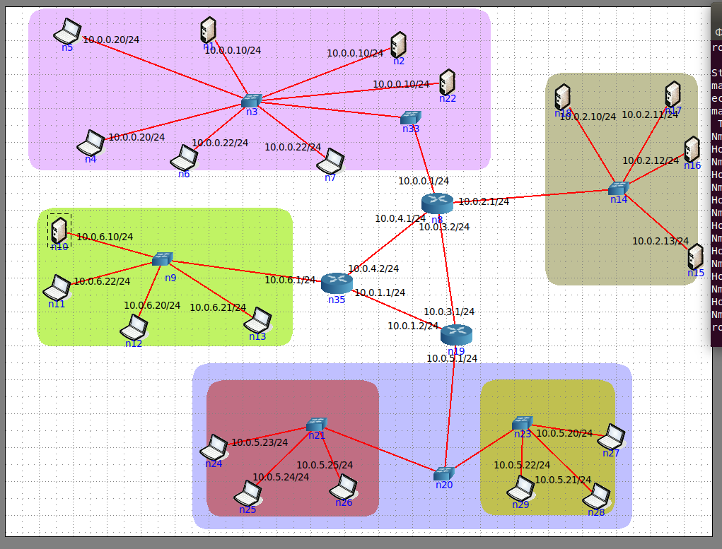

Первым делом необходимо проверить доступность и работоспособность всех сетей и хостов в них. Для этого воспользуемся командой nmap -sP <адрес подсети>/<маска>, которая позволяет сканировать сразу подсеть.

Из сети, помеченной зеленым, будем поочередно сканировать другие подсети, меняя при этом каждый раз компьютер, с которого запускается nmap. Такой подход позволит проверить нам сразу и работоспособность компьютеров в данной (зеленной) сети и других подсетях.

С компьютера n10 (10.06.22/24) запускаем nmap в сеть 10.0.5.0/24 (синяя область)

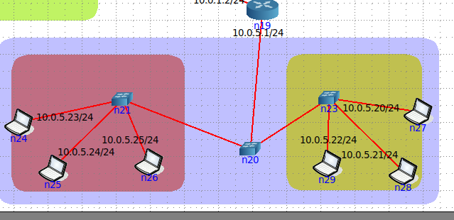

Сканирование nmap’ом нашло 7 из 7 хостов, значит данная сеть исправна.

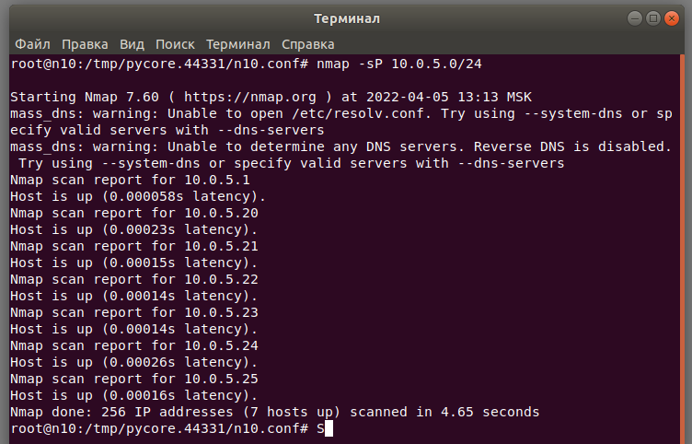

С компьютера n11 (10.0.6.22/24) запустим nmap в сеть 10.0.2.0/24 (коричневая)

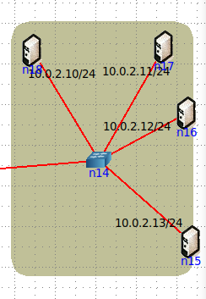

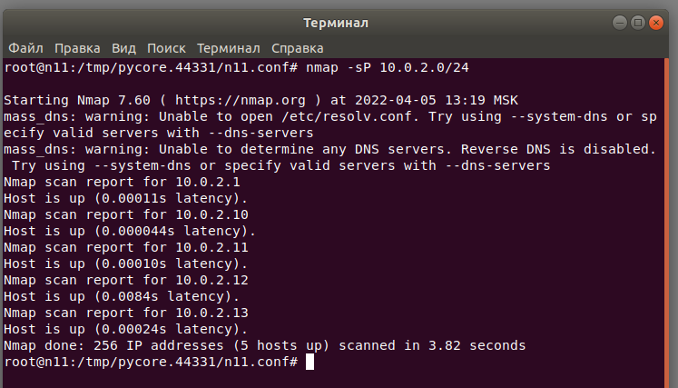

Сканирование nmap’ом нашло 5 из 5 хостов, значит сеть исправна.

С компьютера n12 (10.0.6.20/24) запускаем nmap в сеть 10.0.0.0/24 (розовая)

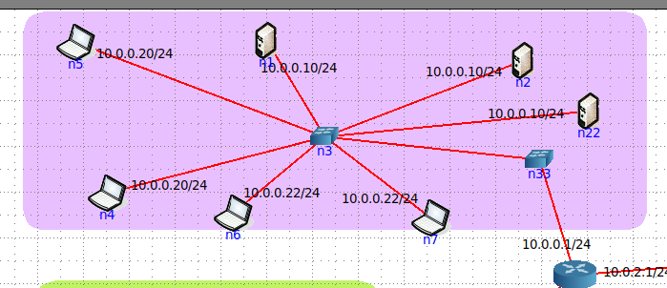

Сканирование nmap’ом нашло только 4 из 8 хостов.

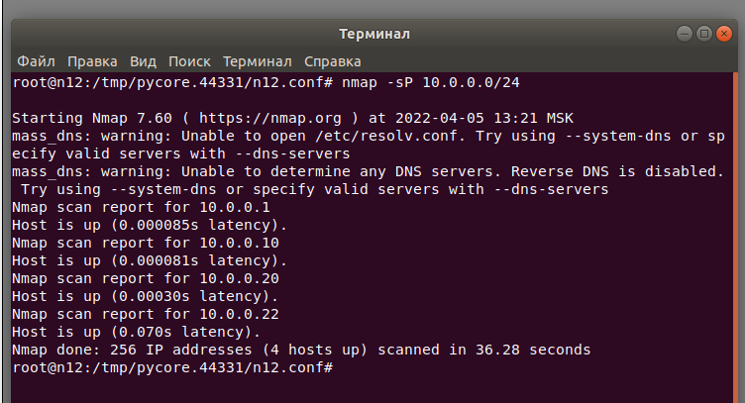

Во-первых, сеть доступна – значит это не “Ошибка настройки сетевого адаптера”. Во-вторых, вся схема имеет маску 24 и адреса хостов входят в её диапазон, значит это не проблемы “Некорректный адрес сетей” и “Неверно указанная маска подсети” – не подходят. Остается “конфликт IP-адресов”.

Для диагностики данной неисправности используем внутри рассматриваемой (розовой 10.0.0.0/24) утилиту ARP Scan.

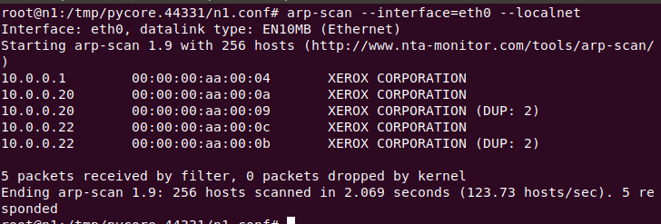

Данная утилита показала, что в сети присутствуют дубликаты.

Для решения данной проблемы исправим ip-адреса хостов в сети при помощи утили ifconfig.

n1: 10.0.0.10/24 → 10.0.0.11/24

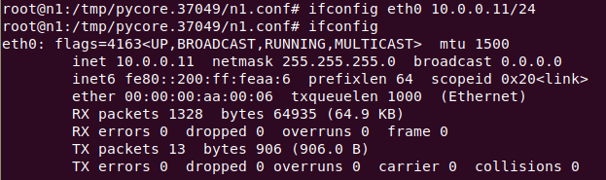

n2: 10.0.0.10/24 → 10.0.0.12/24

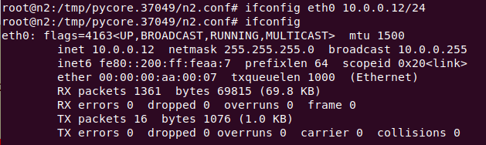

n22: 10.0.0.10/24 → 10.0.0.13/24

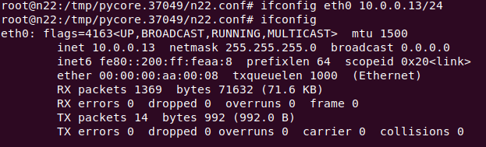

n7: 10.0.0.22/24 → 10.0.0.17/24

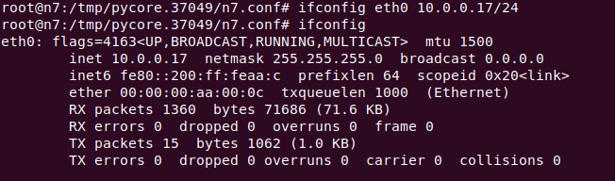

n6: 10.0.0.22/24 → 10.0.0.18/24

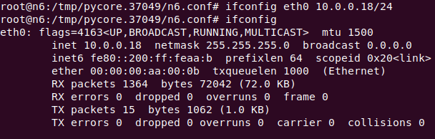

n4: 10.0.0.22/24 → 10.0.0.19/24

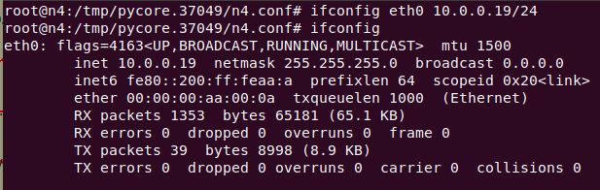

До исправления:

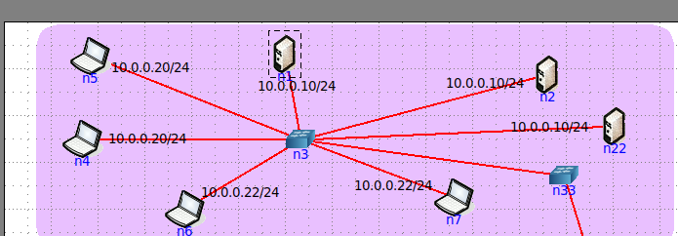

После:

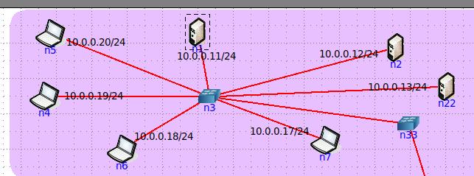

Запустим утилиту ARP Scan ещё раз.

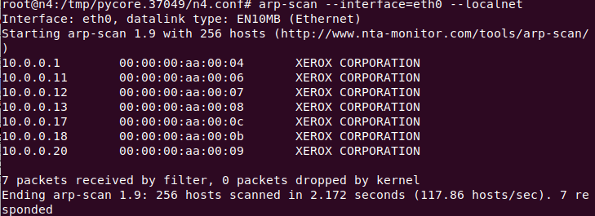

Дубликатов не обнаружено.

Еще раз запусти nmap с компьютера n12 в сеть (10.0.0.0/24).

Сканирование nmap’ом нашло 8 из 8 хостов.

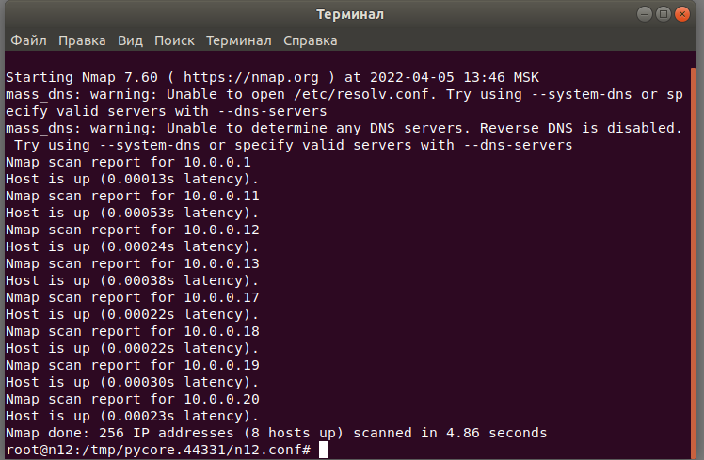

Проблема решена, сеть исправна.

Данная подсеть являлась последней для данной схемы.

**Схема 631c3el7.imn**

**(“*Ошибка настройки сетевого адаптера*”)**

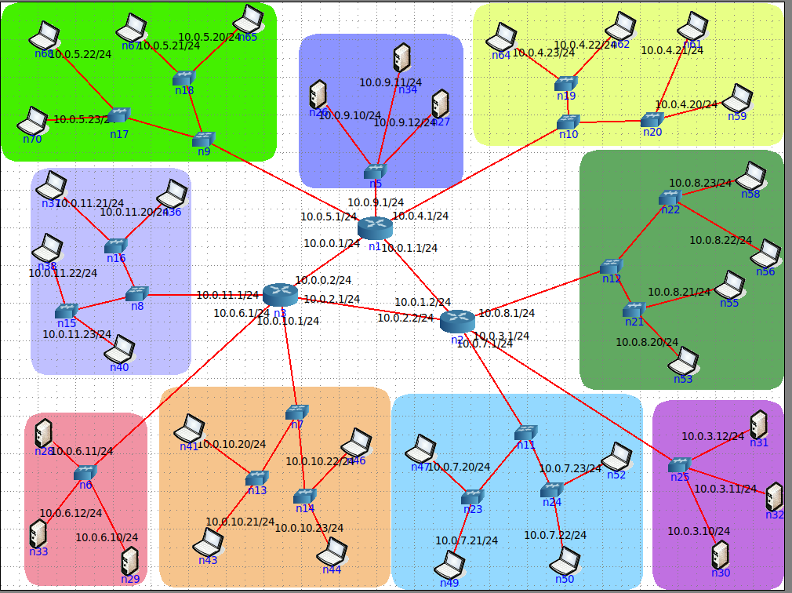

Воспользуемся nmap -sP <адрес подсети>/<маска>, которая позволяет сканировать сразу подсеть.

От компьютеров сети 10.0.9.0/24 (темно синяя) начнем запускать nmap в другие подсети.

От компьютера n26 запускаем nmap в подсеть 10.0.4.0/24 (Желтая)

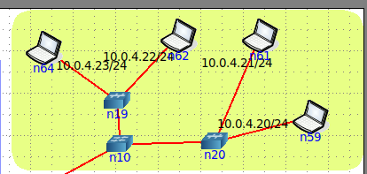

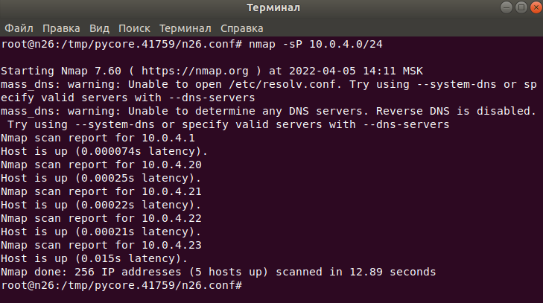

Сканирование nmap’ом нашло 5 из 5 хостов, сеть исправна.

От компьютера n34 запускаем nmap в подсеть 10.0.8.0/24 (Темно зеленая)

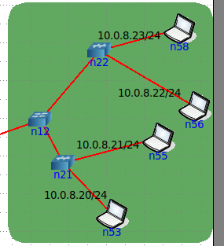

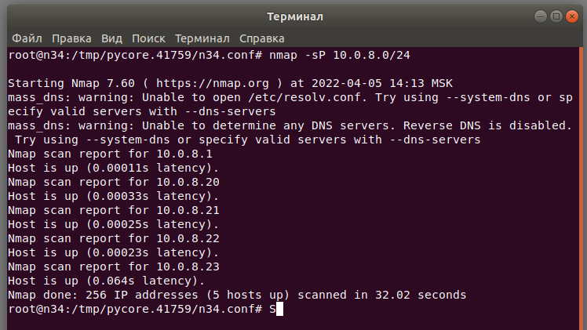

Сканирование nmap’ом нашло 5 из 5 хостов, сеть исправна.

От компьютера n27 запускаем nmap в подсеть 10.0.3.0/24 (фиолетовая)

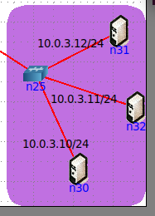

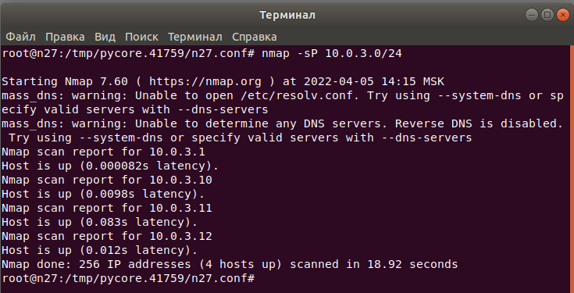

Сканирование nmap’ом нашло 4 из 4 хостов, сеть исправна.

От компьютера n26 запускаем nmap в подсеть 10.0.7.0/24 (голубая)

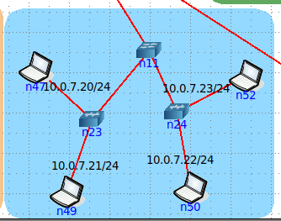

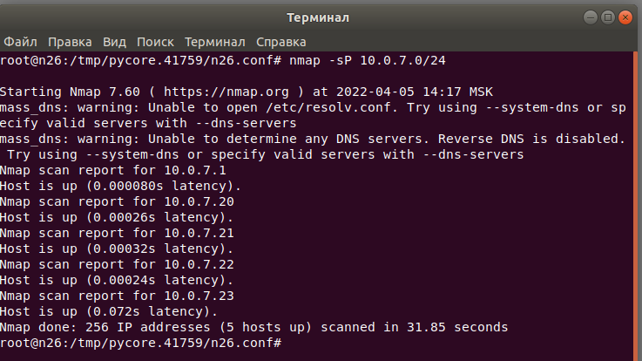

Сканирование nmap’ом нашло 5 из 5 хостов, сеть исправна.

От компьютера n34 запускаем nmap в подсеть 10.0.10.0/24 (оранжевая)

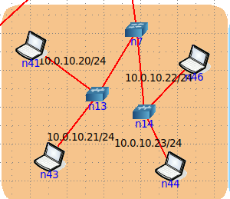

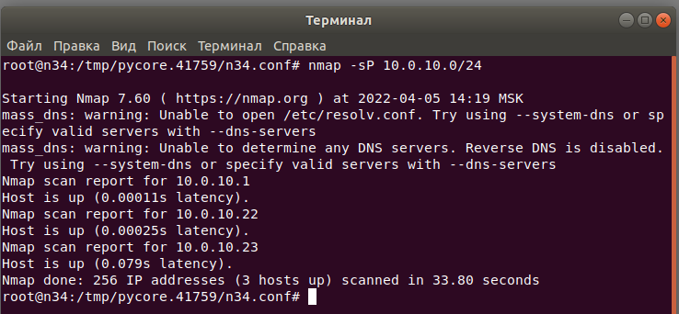

Сканирование nmap’ом нашло только 3 из 5 хостов, в сети есть неисправности.

Сканирование не нашло хосты с адресами 10.0.10.20/24 и 10.0.10.21/24. Данная проблема не может относится к проблеме “Неверный адрес сетей”, т.к. все имеют маску сети 255.255.255.0. Так же это не может быть проблема “Неверная маска подсети”, т.к. Все хосты имеют маску /24 и могут иметь диапазон от 10.0.10.1 до 10.0.10.254.

Значит остается “Ошибка настройки сетевого адаптера”. Зайдем в Default route хостов 10.0.10.20/24 и 10.0.10.21/24.

Пинг проходит от 10.0.10.20/24 к компьютерам внутри сети, однако ко внешним – нет.

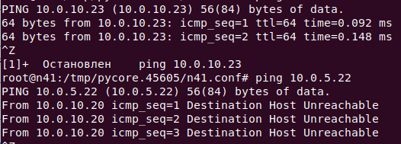

Аналогично с 10.0.10.21/24. Пинг до доходит до компьютеров внутри сети, однако ко внешним – нет.

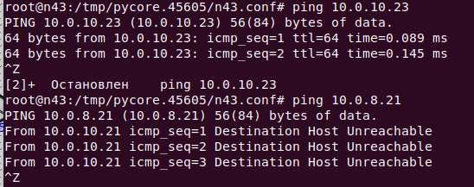

Если с хоста внешней сети запустить ping к 10.0.10.20/24, то видно, что пакеты доходят до адресата, но ответы 10.0.10.20/24 не отсылает

wireshark 10.0.9.10/24:



wireshark 10.0.10.21/24

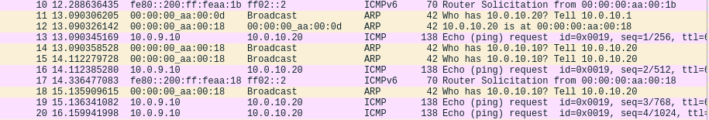

Аналогичная ситуация будет и для 10.0.10.21/24

Оба хоста имеют default route 10.0.10.10, хотя по схеме должны иметь 10.0.10.1. (хоста 10.0.10.10 даже нет в этой подсети)

10.0.10.20/24



10.0.10.21



***Исправим route у обоих хостов на 10.0.10.1***

10.0.10.20/24

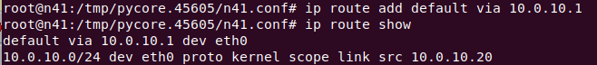

10.0.10.21

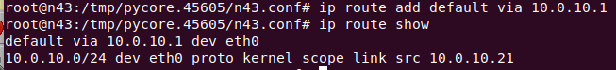

Теперь от 10.0.0.20/24 пинг доходит и во внешние сети:

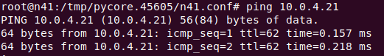

Аналогично для 10.0.0.21/24



Еще раз запустим nmap в данную подсеть.

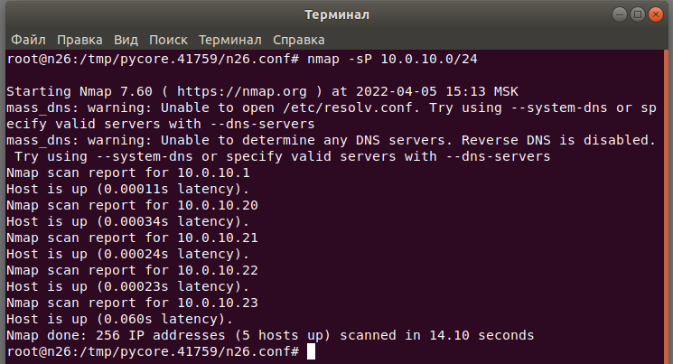

Сканирование nmap’ом нашло 5 из 5 хостов, сеть исправна.

Проверим остальные подсети.

От компьютера n34 запускаем nmap в подсеть 10.0.6.0/24 (красная)

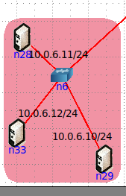

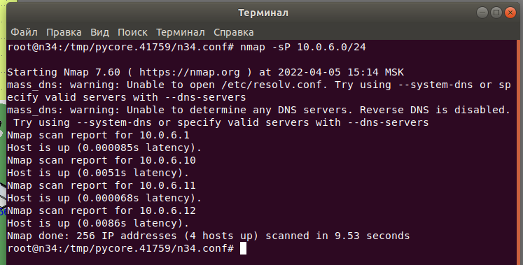

Сканирование nmap’ом нашло 4 из 4 хостов, сеть исправна.

От компьютера n27 запускаем nmap в подсеть 10.0.11.0/24 (синяя)

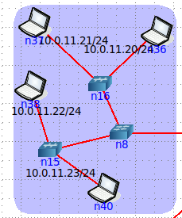

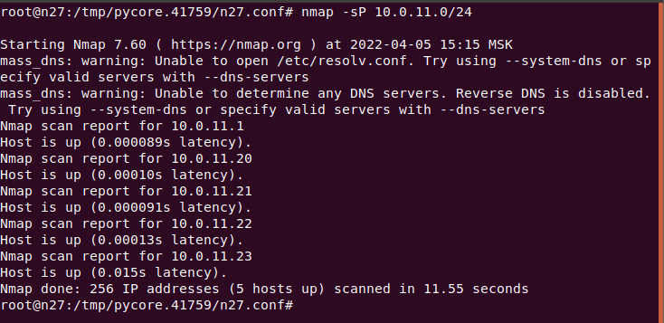

Сканирование nmap’ом нашло 5 из 5 хостов, сеть исправна.

От компьютера n26 запускаем nmap в подсеть 10.0.5.0/24 (зеленая)

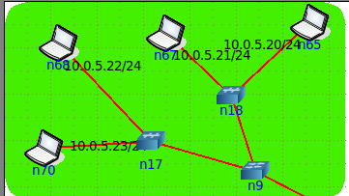

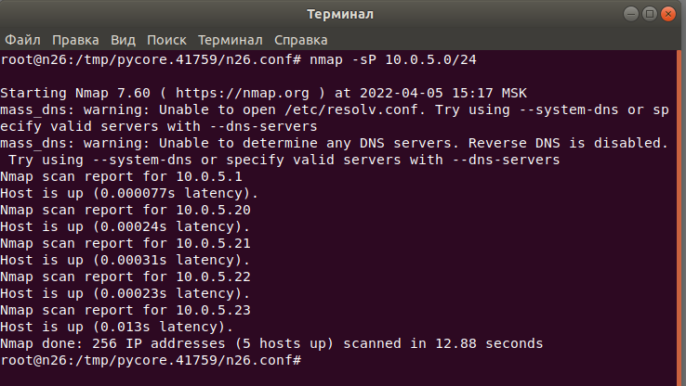

Сканирование nmap’ом нашло 5 из 5 хостов, сеть исправна.

**Схема raa77e13.imn**

**(“*Неверно указанная маска подсети*”)**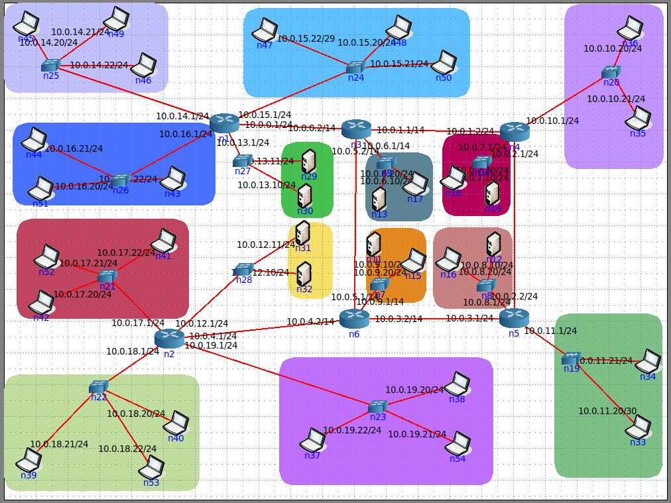

Воспользуемся nmap -sP <адрес подсети>/<маска>, которая позволяет сканировать сразу подсеть.

От компьютеров сети 10.0.14.0/24начнем запускать nmap в другие подсети.

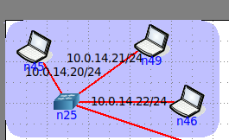

От компьютера n45 запускаем nmap в подсеть 10.0.15.0

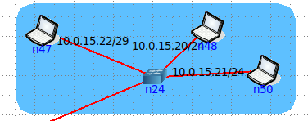

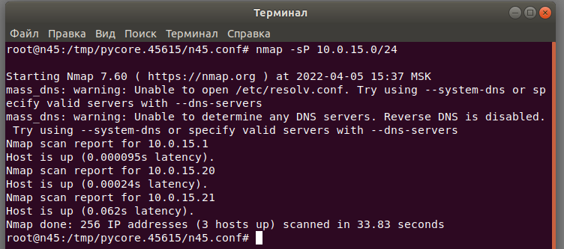

Сканирование nmap’ом нашло 3 из 5 хостов, сеть имеет неисправность.

Сразу же в глаза бросается выделяющееся из всех маска /29.

Маска /29 имеет диапазон 10.0.*1-10.0.*.6, а хост с данной маской имеет ip 10.0.15.22, что выходит за диапазон. Следовательно это “Неверно указанная маска подсети”

|  |  |  |
| --- | --- | --- |
| Имя клиента | IP-адрес | Маска |
| n47 | 10.0.15.22 | 255.255.255.248 |
| n48 | 10.0.15.20 | 255.255.255.0 |
| n50 | 10.0.15.21 | 255.255.255.0 |

Из таблицы видно, что максимальный из IP-адресов подсети – 10.0.*.22. Его следует использовать при расчете.

10.0.0.1 = 00001010.00000000.00000000.00000001

10.0.0.22 = 00001010.00000000.00000000.00010110

11111111.11111111.11111111.11101000 – пять не совпадающих бит.

В данном случае подходит маска /27 – 255.255.255.240 (27 = 32 - 5) с диапазоном от 10.0.*.1 – 10.0.*.30

Заменим маску сети на /27

n47: 10.0.15.22/29 → 10.0.15.22/27

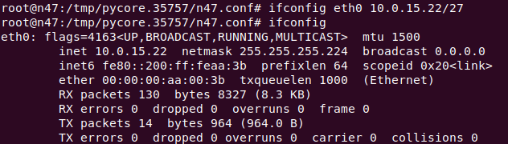

n48: 10.0.15.20/24 → 10.0.15.20/27

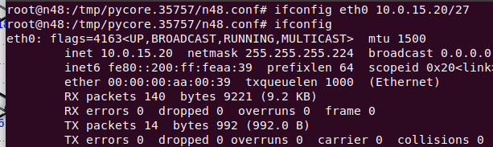

n49: 10.0.15.21/24 → 10.0.15.21/27

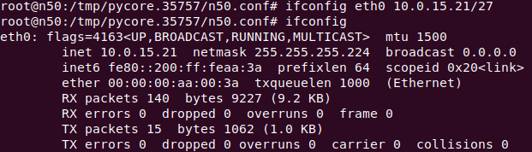

n1: 10.0.15.1/24 → 10.0.15.1/27

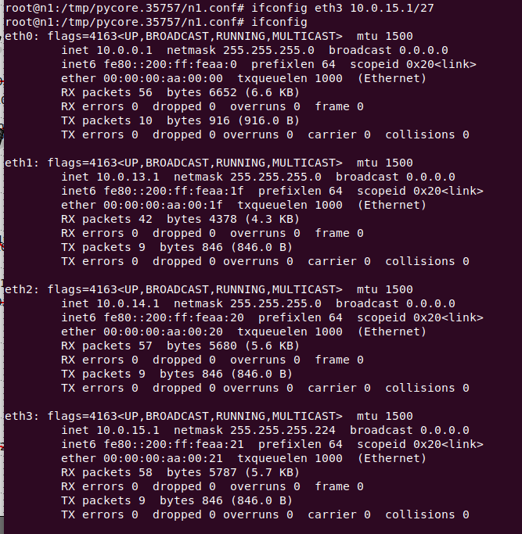

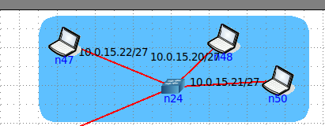

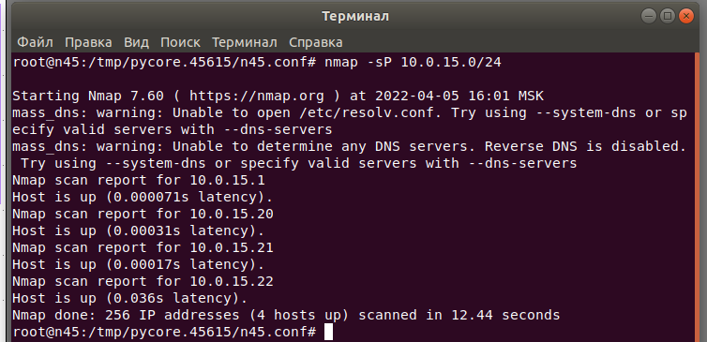

Сканирование nmap’ом нашло 4 из 4 хостов, теперь сеть исправна.

От компьютера n49 запускаем nmap в подсеть 10.0.16.0

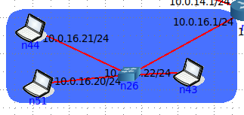

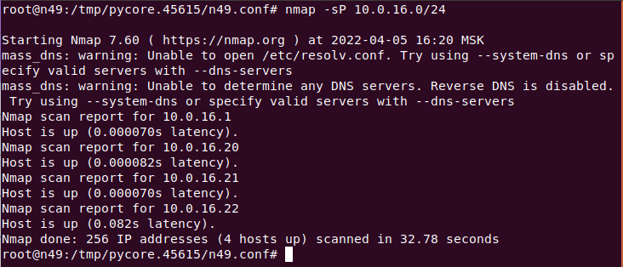

Сканирование nmap’ом нашло 4 из 4 хостов, сеть исправна.

От компьютера n49 запускаем nm ap в подсеть 10.0.13.0

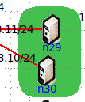

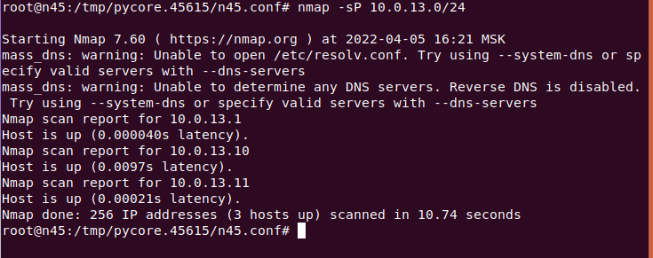

Сканирование nmap’ом нашло 3 из 3 хостов, сеть исправна.

От компьютера n49 запускаем nmap в подсеть 10.0.6.0

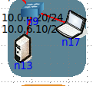

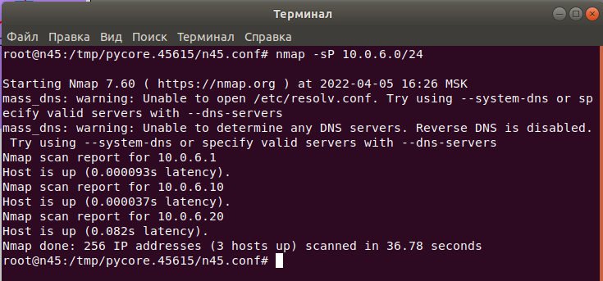

Сканирование nmap’ом нашло 3 из 3 хостов, сеть исправна.

От компьютера n49 запускаем nmap в подсеть 10.0.7.0

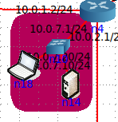

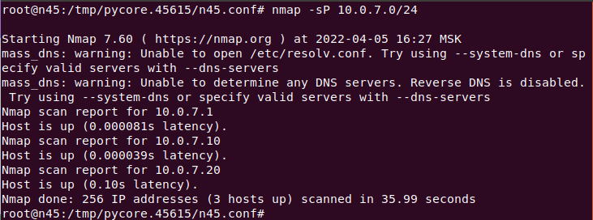

Сканирование nmap’ом нашло 3 из 3 хостов, сеть исправна.

От компьютера n45 запускаем nmap в подсеть 10.0.17.0

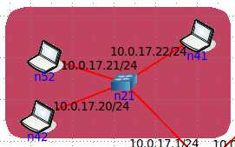

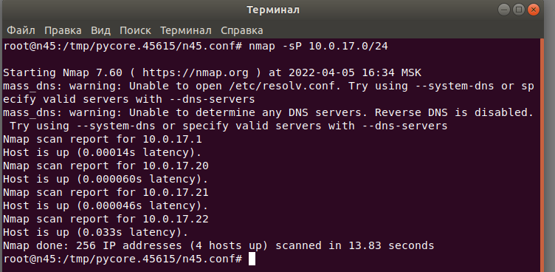

Сканирование nmap’ом нашло 4 из 4 хостов, сеть исправна.

От компьютера n45 запускаем nmap в подсеть 10.0.12.0

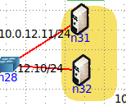

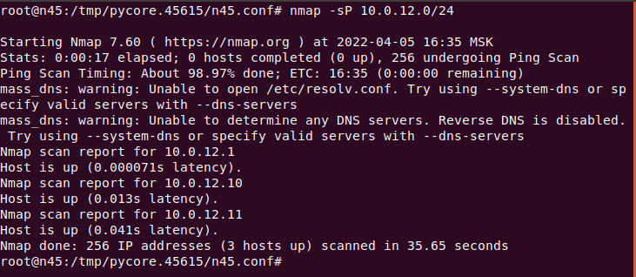

Сканирование nmap’ом нашло 3 из 3 хостов, сеть исправна.

От компьютера n45 запускаем nmap в подсеть 10.0.9.0

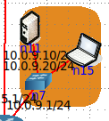

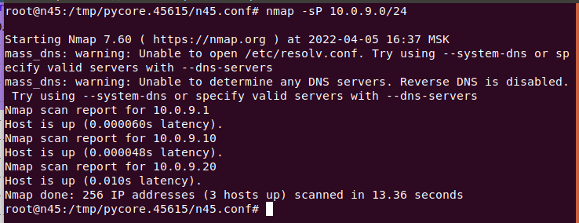

Сканирование nmap’ом нашло 3 из 3 хостов, сеть исправна.

От компьютера n45 запускаем nmap в подсеть 10.0.9.0

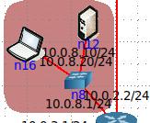

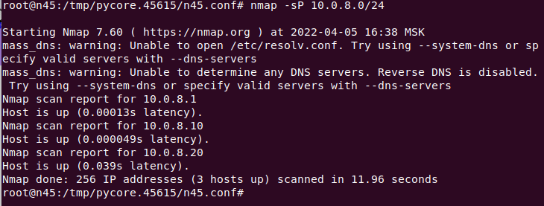

Сканирование nmap’ом нашло 3 из 3 хостов, сеть исправна.

От компьютера n45 запускаем nmap в подсеть 10.0.18.0

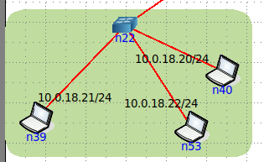

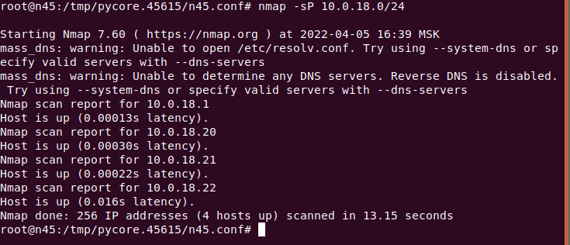

Сканирование nmap’ом нашло 4 из 4 хостов, сеть исправна.

От компьютера n45 запускаем nmap в подсеть 10.0.19.0

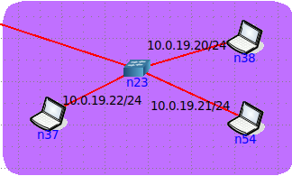

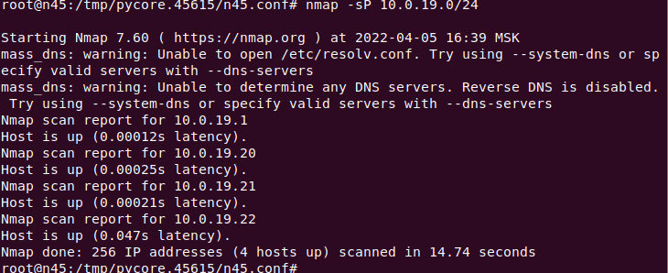

От компьютера n45 запускаем nmap в подсеть 10.0.11.0

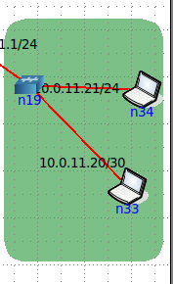

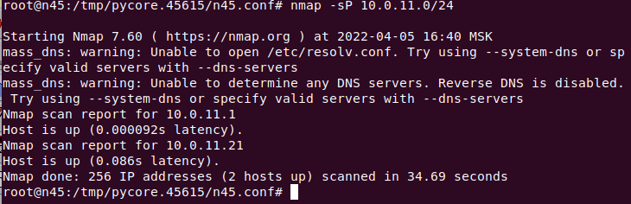

Сканирование nmap’ом нашло только 2 из 3 хостов, сеть имеет неисправность.

Сразу же в глаза бросается выделяющееся из всех маска /30.

Маска /30 имеет диапазон 10.0.*1-10.0.*.2, а хост с данной маской имеет ip 10.0.11.20, что выходит за диапазон. Следовательно это “Неверно указанная маска подсети”

|  |  |  |
| --- | --- | --- |
| Имя клиента | IP-адрес | Маска |
| n5 | 10.0.11.1 | 255.255.255.0 |
| n34 | 10.0.11.21 | 255.255.255.0 |
| n33 | 10.0.11.20 | 255.255.255.252 |

Из таблицы видно, что максимальный из IP-адресов подсети – 10.0.*.21. Его следует использовать при расчете.

10.0.0.1 = 00001010.00000000.00000000.00000001

10.0.0.21 = 00001010.00000000.00000000.00010101

11111111.11111111.11111111.11101001 – пять не совпадающих бит.

В данном случае подходит маска /27 – 255.255.255.240 (27 = 32 - 5) с диапазоном от 10.0.*.1 – 10.0.*.30

Заменим маску сети на /27

n34: 10.0.11.21/24 → 10.0.11.21/27

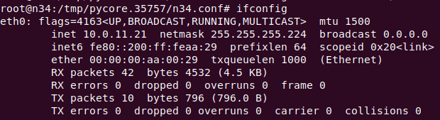

n33: 10.0.11.20/30 → 10.0.11.20/27

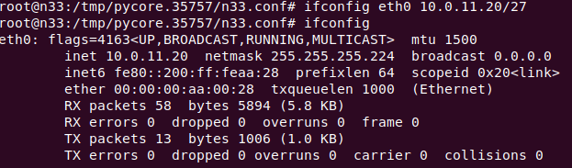

n5: 10.0.11.1/24 → 10.0.11.1/27

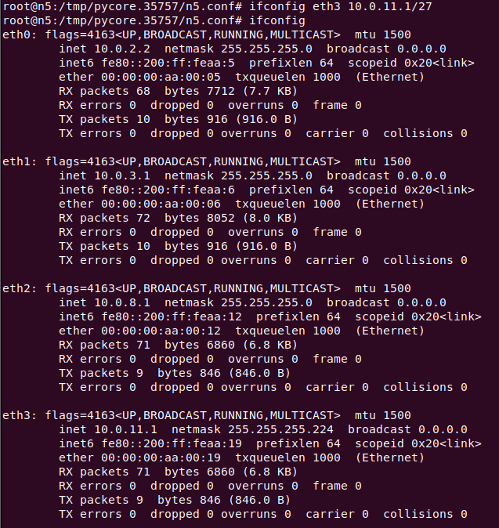

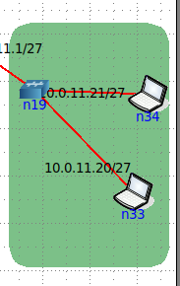

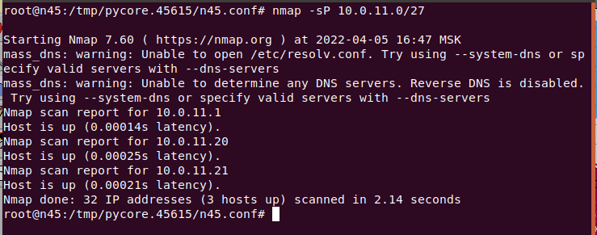

Сканирование nmap’ом нашло 3 из 3 хостов, теперь сеть исправна.

**Схема y00771.imn**

**(“*Некорректный адрес сети*”)**

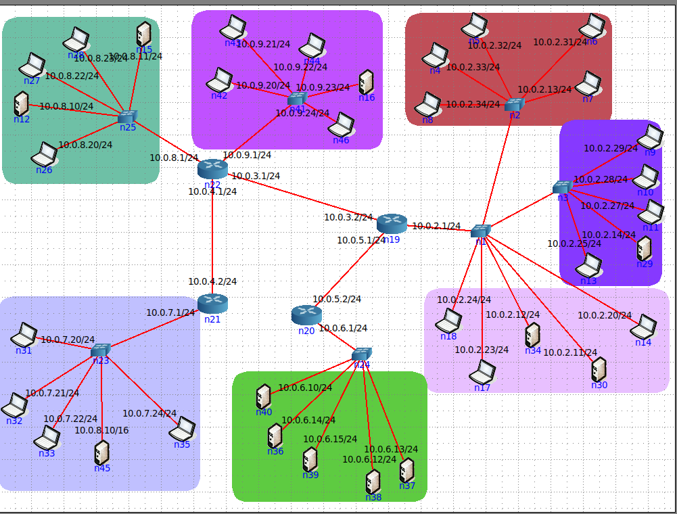

Воспользуемся nmap -sP <адрес подсети>/<маска>, которая позволяет сканировать сразу подсеть.

От компьютера n26 запускаем nmap в подсеть 10.0.9.0

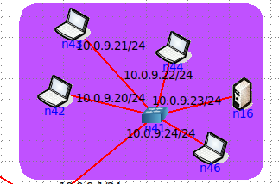

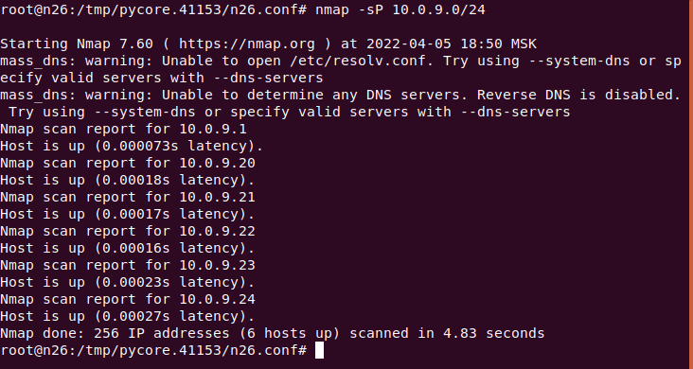

Сканирование nmap’ом нашло 6 из 6 хостов, сеть исправна.

От компьютера n12 запускаем nmap в подсеть 10.0.9.0

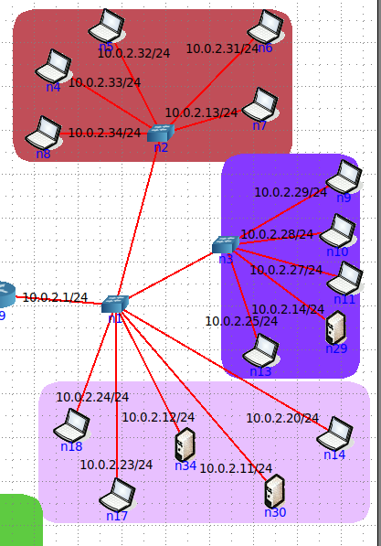

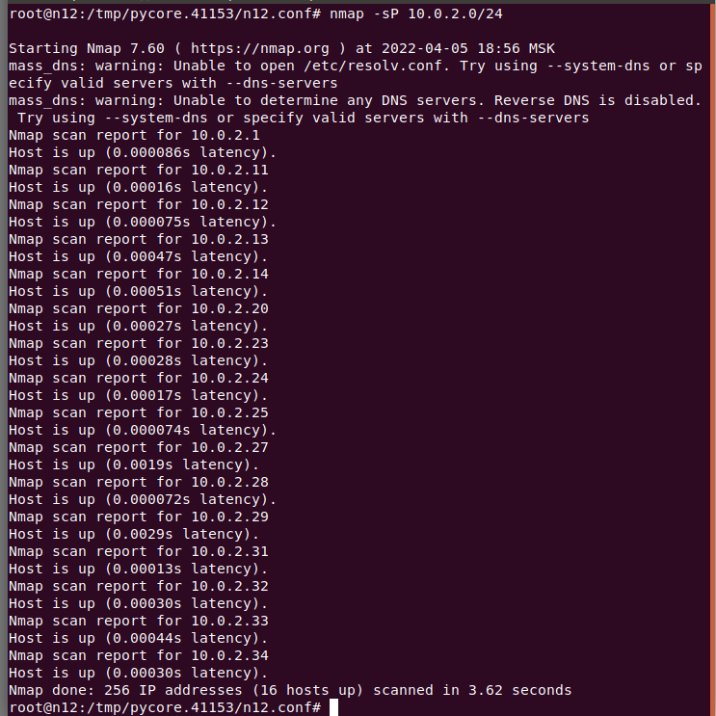

Сканирование nmap’ом нашло 16 из 16 хостов, сеть исправна.

От компьютера n27 запускаем nmap в подсеть 10.0.9.0

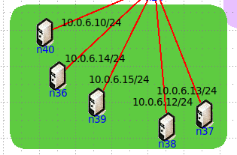

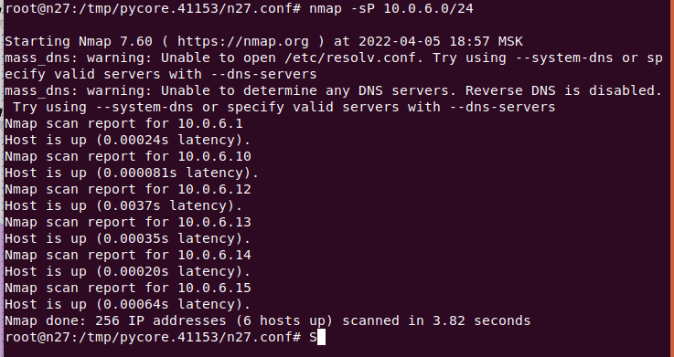

Сканирование nmap’ом нашло 6 из 6 хостов, сеть исправна.

От компьютера n28 запускаем nmap в подсеть 10.0.7.0

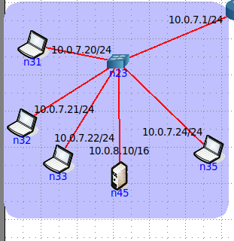

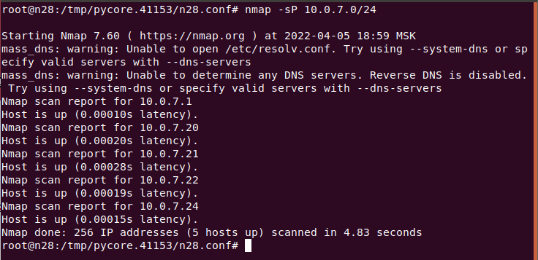

Сканирование nmap’ом нашло только 5 из 6 хостов.

Пользуясь методом исключения, можно утверждать, что здесь “Некорректный адрес сетей”

|  |  |  |
| --- | --- | --- |
| Название узла | Inet (IP-адрес) | Netmask(маска) |
| n31 | 10.0.1.20 | 255.255.255.0 |
| n32 | 10.0.7.21 | 255.255.255.0 |
| n33 | 10.0.7.22 | 255.255.255.0 |
| n45 | 10.0.8.10 | 255.255.0.0 |
| n35 | 10.0.7.24 | 255.255.255.0 |

Самый простой вариант исправления исправить маску подсети хоста и подобрать IP из допустимого диапазона

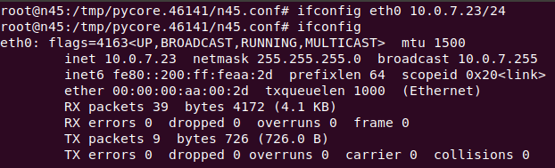

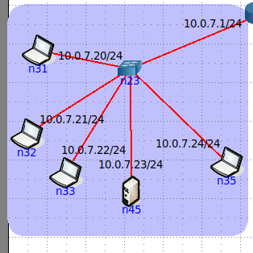

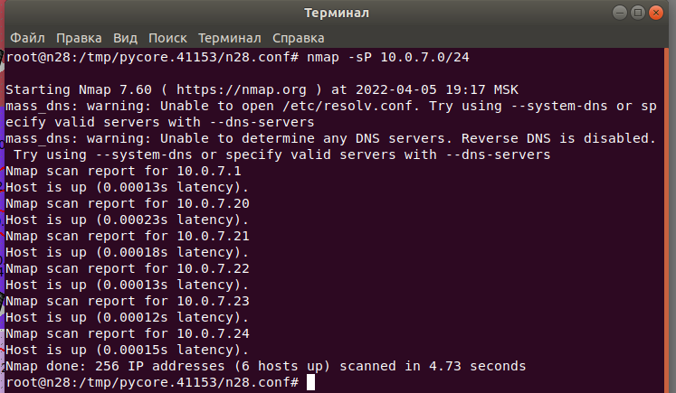

Сканирование nmap’ом нашло 6 из 6 хостов, теперь сеть исправна.